APSTIPRINU
Liepājas pilsētas pašvaldības policijas
priekšnieks U.Novickis

________________________

Liepāja, 2022. gada 12.janvārī

Liepājas pilsētas pašvaldības iestade “ Liepājas pilsētas Pašvaldības policija” uzaicina piedalīties cenu aptaujā par

“Specializētā glābšanas aprīkojuma komplekta piegāde Interreg V-A Latvijas-Lietuvas pārrobežu sadarbības programmas 2014. – 2020. gadam projektam Nr. LLI-441 “Cilvēku drošības uzlabošana Baltijas jūras piekrastē, izmantojot pārrobežu sadarbību starp Rietumu reģonu Lietuvā un Kurzemes reģionu Latvijā””

Pasūtītājs:
Pasūtītāja nosaukums | Liepāja pilsētas pašvaldības policija
Adrese | Jelgavas ielā 48, Liepāja, LV-3401
Reģ. Nr. | 90000037587
Kontaktpersona tehniskajos jautājumos un līguma slēgšanas jautājumos | Priekšnieka palīgs saimnieciskajos jautājumos Jānis Rukmanis, tālr.29129320, e-pasts: janis.rukmanis@liepaja.lv
- Iepirkuma identifikācijas Nr. LPPP 1-2022.
- Iepirkuma priekšmets ir glābšanas aprīkojuma komplekti glābšanai no ūdenstilpēm piegāde Interreg V-A Latvijas-Lietuvas pārrobežu sadarbības programmas 2014. – 2020. gadam projektam Nr. LLI-441 “Cilvēku drošības uzlabošana Baltijas jūras piekrastē, izmantojot pārrobežu sadarbību starp Rietumu reģonu Lietuvā un Kurzemes reģionu Latvijā” ietvaros, lai nodrošinātu primāro palīdzību glābšanai no ūdenstilpēm kā vasarā, tā arī ziemā.
- Plānotā līgumcena ne vairāk kā 1500.00 (viens tūkstotis pieci simti) EUR ar PVN.
- Līguma izpildes termiņš: 30 dienas pēc līguma noslēgšanas.
- Nosacījumi pretendenta dalībai cenu aptaujā:
  - Pretendents ir reģistrēts Latvijas Republikas Uzņēmumu reģistrā vai līdzvērtīgā reģistrā ārvalstīs.
  - Pretendentam ir pieredze tehniskajā specifikācijā minēto preču piegādē.
  - Pretendentam nav nodokļu parādi.
- Pretendents dalībai cenu aptaujā iesniedz finanšu/tehnisko piedāvājumu (1.pielikums).
- Pretendents dalībai cenu aptaujā iesniedz iepirkuma priekšmeta paraugus pēc Pasūtītāja pieprasījuma.
- Piedāvājuma izvēles kritērijs ir saimnieciski izdevīgākais piedāvājums, kurš atbilst tehniskās specifikācijas prasībām.
- Informācija par iepirkumu un rezultātiem tiks ievietota Liepājas pilsētas pašvaldības policijas tīmekļa vietnē http://pp.liepaja.lv, sadaļā “Cenu aptaujas”.
- Piedāvājums iesniedzams līdz 2022. gada 25.janvāra plkst.17.00.
- Pretendents par piedāvājumu paziņo:
    - izmantojot elektroniskos sakarus - e-pasts: policija@liepaja.lv
- Par pasūtījuma izpildi pasūtītājs veic pēcapmaksu 15 (piecpadsmit) darba dienu laikā no izpildītā pasūtījuma saņemšanas dienas.
Pielikumā:
1. Pielikums Nr.1 uz 3 lpp.
1.pielikums cenu aptaujai Nr. LPPP 1-2022

Specializētā glābšanas aprīkojuma komplekta piegādes finanšu/tehnisko piedāvājums

Veicamā darba uzdevumi: Specializētā glābšanas aprīkojuma komplekta piegāde Interreg V-A Latvijas-Lietuvas pārrobežu sadarbības programmas 2014. – 2020. gadam projektam Nr. LLI-441 “Cilvēku drošības uzlabošana Baltijas jūras piekrastē, izmantojot pārrobežu sadarbību starp Rietumu reģonu Lietuvā un Kurzemes reģionu Latvijā””
Pasūtījuma izpildīšana: 30 dienas pēc līguma noslēgšanas
Piegāde – iekļauta cenā

Specializēts glābšanas aprīkojuma komplekts

Plānotais skaits – 5 gab.
Nr. | Prasība | Tehniskais apraksts | Aprīkojuma aptuvenā vizualizācija | Pretendenta piedāvājums | Pretendenta piedāvātā cena bez PVN
1. | Glābšanas pludiņš / pakavs | Pakavveida glābšanas riņķis | 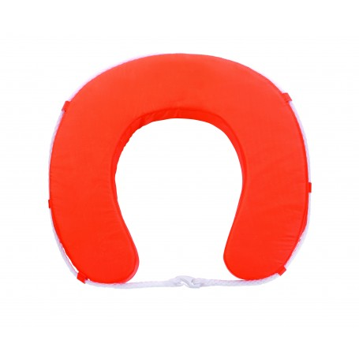
 |  | Materiāls – plastmasas vai PE putu pildījums
 |  | Ar viegli noņemamu ārējo apvalku
Izmēri
- platums no 50 cm līdz 60 cm
- garums no 50 cm līdz 70 cm
- biezums no 8 cm līdz 12 cm
 |  | Svars ne vairāk kā 1 kg
 |  | Krāsa – spilgta
 |  | Drošības standarts, ne mazāks par 150N
2. | Sarullējamas glābšanas trepes | Garums no 8 metriem līdz 12 metriem | 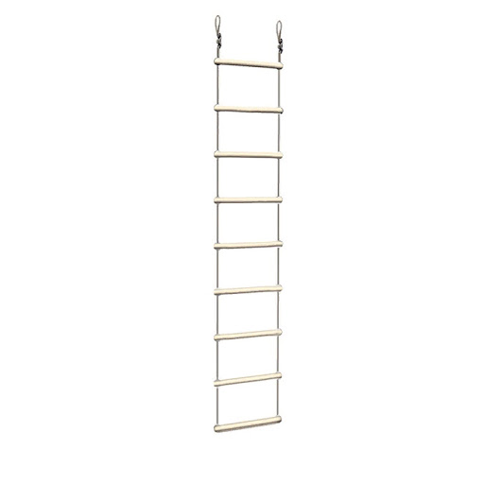
 |  | Platums no 45 cm līdz 60 cm
 |  | Komplektā ar stiprinājuma āķiem
 |  | Pakāpiena augstums no 30 cm līdz 35 cm
 |  | Sarullējama / saliekama
 |  | Izturība vismaz 150 kg
3. | Cirvis | Cirvja izmērs (ar kātu):  - garums no 30cm līdz 40 cm  - platums no 18 cm līdz 25 cm  - asmens garums no 5 cm līdz 8 cm | 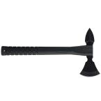
 |  | Cirvis ar asmeni un pīķi
 |  | Rokturis ar rievojuma rakstu
 |  | Noņemams asmens aizsargs
 |  | Svars līdz 600 gramiem
4. | Metamā līne / maisiņš | Auklas diametrs vismaz 6 mm | 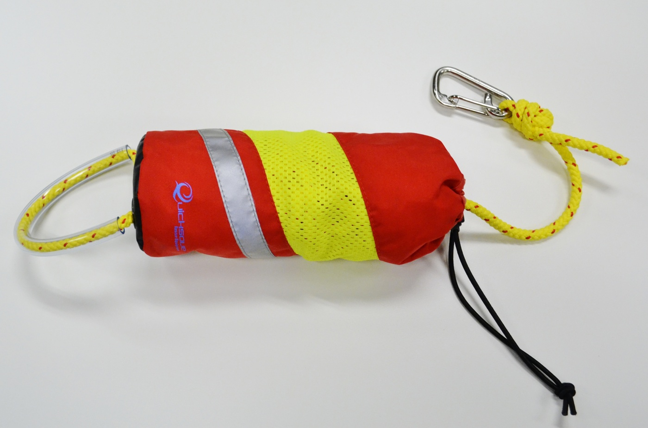
 |  | Auklas garums vismaz 20 m
 |  | Izturība vismaz 300 kg
 |  | Ar stiprinājumiem glābējam un glābjamajam (katram savā līnes galā)
 |  | Krāsa - spilgta
5. | Lauznis | Materiāls – tērauds (LVS EN marka S 335)
 |  | Garums no 60 cm līdz 80 cm
 |  | Diametrs no 15 mm līdz 25 mm
 |  | Krāsa – spilgta
 |  | Svars no 1 kg līdz 1,5 kg
6. | Saliekamā lāpsta | Garums izvērstā veidā no 65 cm līdz 75 cm | 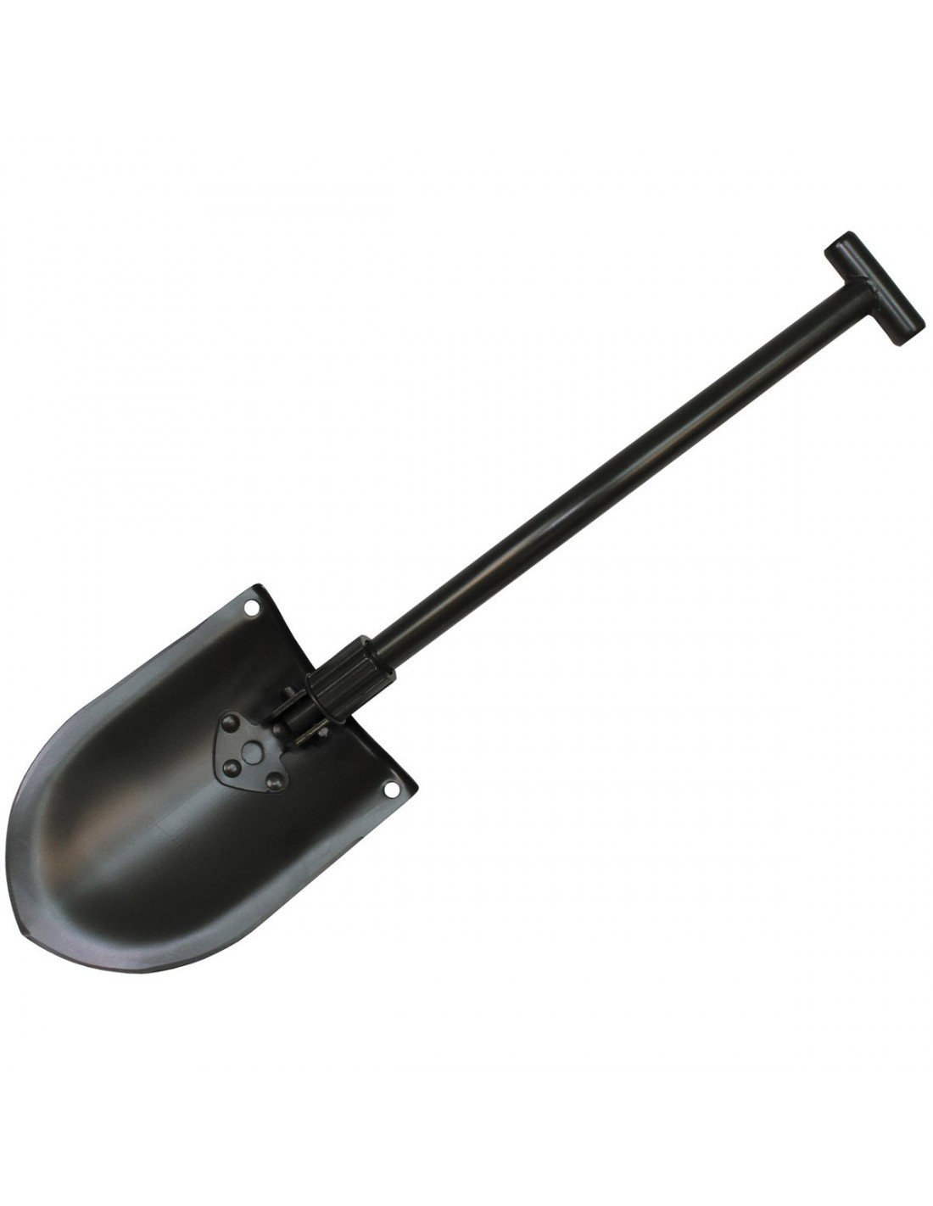
 |  | Garums saliktā veidā no 40 cm līdz 55 cm
Lāpstas asmens lielums
- platums no 15 cm līdz 20 cm
- garums no 24 cm līdz 30 cm
 |  | Roktura forma – T veida
 |  | Materiāls – tērauds (LVS EN marka S 235)
 |  | Svars no 1 kg līdz 1,4 kg
7. | Specializētās šķēres (trauma shears) | Ar funkcijām auduma un metāla stiepļu pārgriešanai | 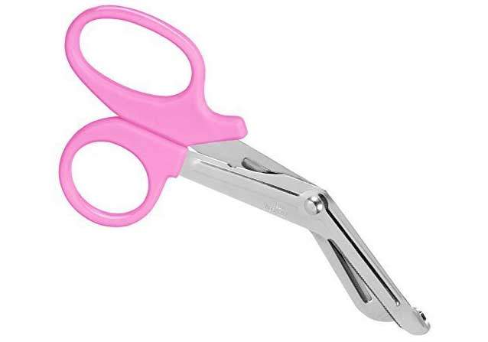
 |  | Asmeņu materāls – metāls vai nerūsējošais tērauds (LVS EN marka S 185)
 |  | Svars līdz 350 gramiem
Izmēri
Garums no 15 cm līdz 30 cm
Augstums no 8 cm līdz 15 cm
 |  | Krāsa – ar spilgtiem elementiem
8. | Uzglabāšanas soma | Ūdensizturīga materiāla
 |  | Izmērs (lai varētu ievieot pārējos cenu aptaujā iekļautos priekšmetus)
 |  | Svars – līdz 1,2 kg
 |  | Jābūt ar plecu jostu (var būt noņemama)
9. | Plānotā iepirkuma cena par vienu glābšanas aprīkojuma komplektu glābšanai no ūdenstiplēm
Kopā EUR bez PVN
PVN 21%
Summa EUR ar PVN

Tehnisko specifikāciju sagatavoja: J.Rukmanis

Pretendenta nosaukums:
Reģistrēts __________________________________ (kur, kad, reģistrācijas Nr.)
Nodokļu maksātāja reģistrācijas Nr. ______________
Juridiskā adrese:
Bankas rekvizīti:
Kontaktpersonas vārds, uzvārds: Tālrunis: Fakss:
E-pasta adrese:
Datums
Pretendenta vai tā pilnvarotās personas paraksts, tā atšifrējums, zīmogs (ja ir)

